新乡市水利工作快报

新乡市水利局 2022年8月5日

副市长武胜军召开重点水利项目协调推进会

8月5日下午,副市长武胜军召开合河水利枢纽、塔岗水库及南水北调防洪影响处理工程协调推进会。市委副秘书长赵博、王淮东，市水利局局长谌永强参加。会议由王淮东同志主持。
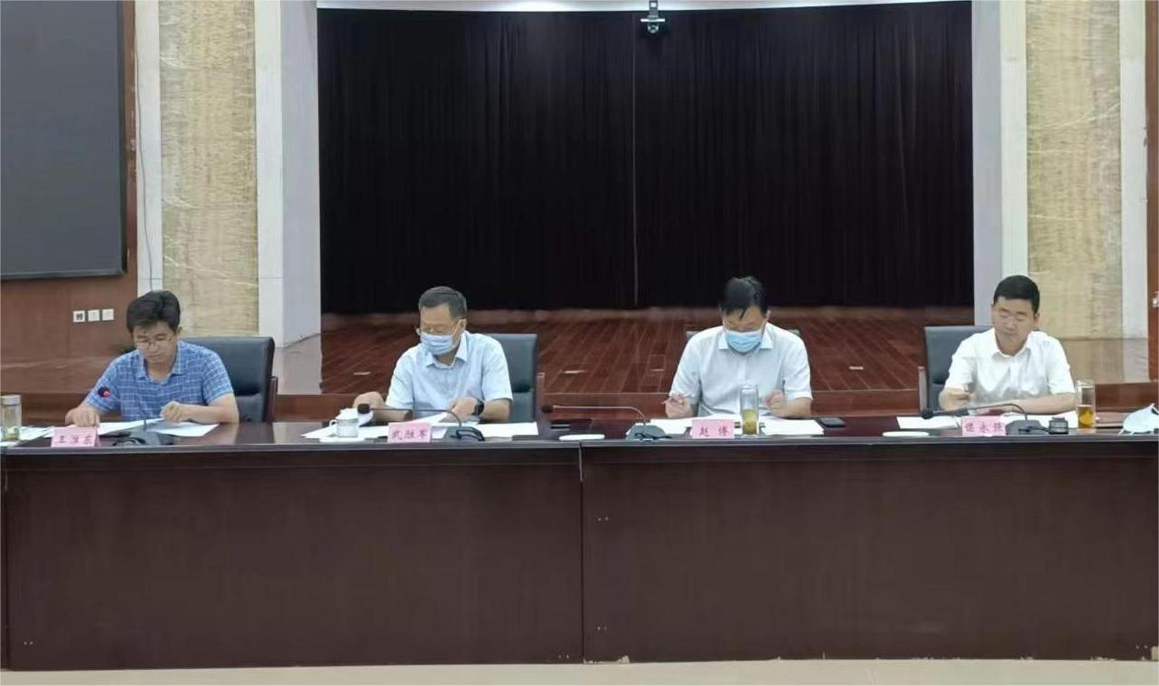
会议详细听取了三个水利项目推进情况汇报。武胜军指出，合河水利枢纽和塔岗水库能有效解决北部太行山洪水威胁；南水北调防洪影响处理工程能保障南水北调总干渠的供水安全及沿线附近人民的生命财产安全，确保“一渠清水永续北送”。这三个项目对我市稳经济、促增长、保障防洪安全具有重大意义。
武胜军强调，大家要切实提高思想认识、抓住政策机遇，加快推进各项前期工作；各勘察设计单位要充分发挥各自优势，加强合作，共同做好项目规划、设计；各级各部门要履职尽责，大力支持，做好协调服务，争取项目早日开工建设。

